ผลการปฎิบัติ กต.ตร.สภ.สารภี
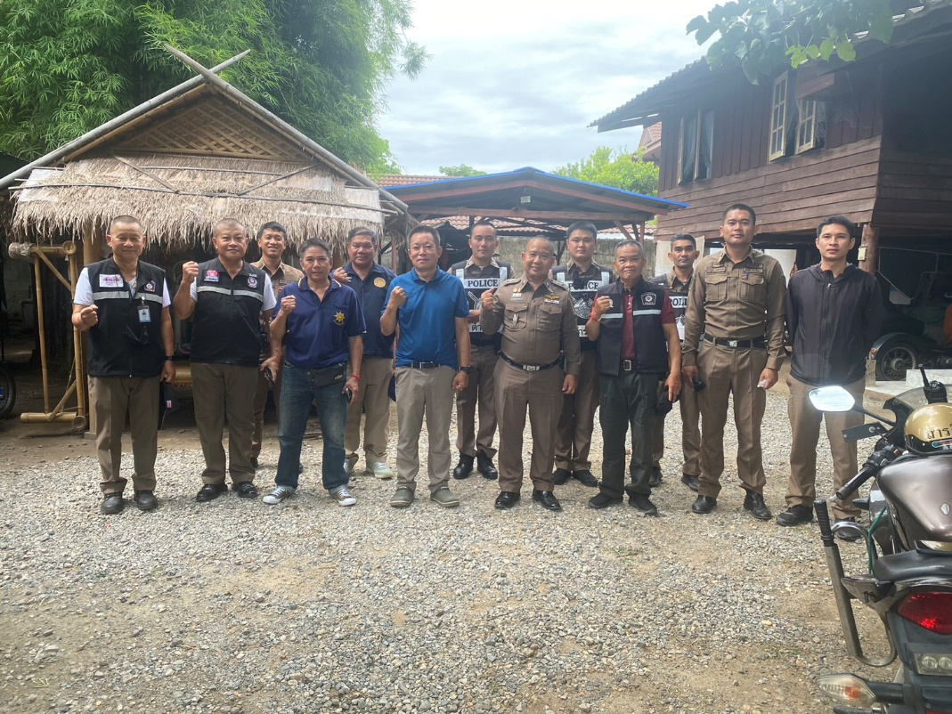

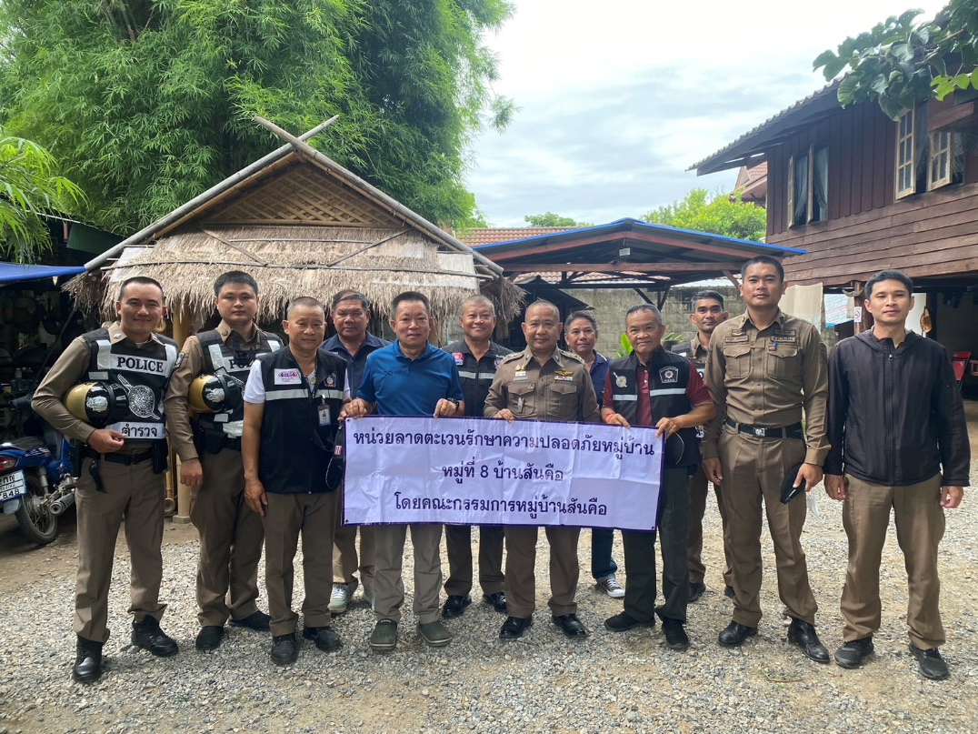

กต.ตร.สภ.สารภี ได้เข้าไปพบปะเยี่ยมเยียนร่วมกิจกรรมผู้นำชุมชนและประชาชน เพื่อสืบสภาพปัญหาข้อมูลประชากร และค้นหาผู้เสพ ผู้ค้า คนวิกลจริต และรับทราบข้อมูลปัญหาความต้องการของประชาชน เพื่อนำมาวิเคราะห์กำหนดแนวทางในการแก้ไขปัญหาความเดือดร้อนของประชาชนในพื้นที่ในวันที่ 11 15 ตุลาคม 2569 ณ บ้านสันคือ ต.หนองผึ้ง อ.สารภี จ.เชียงใหม่

ผลการปฎิบัติ กต.ตร.สภ.สารภี

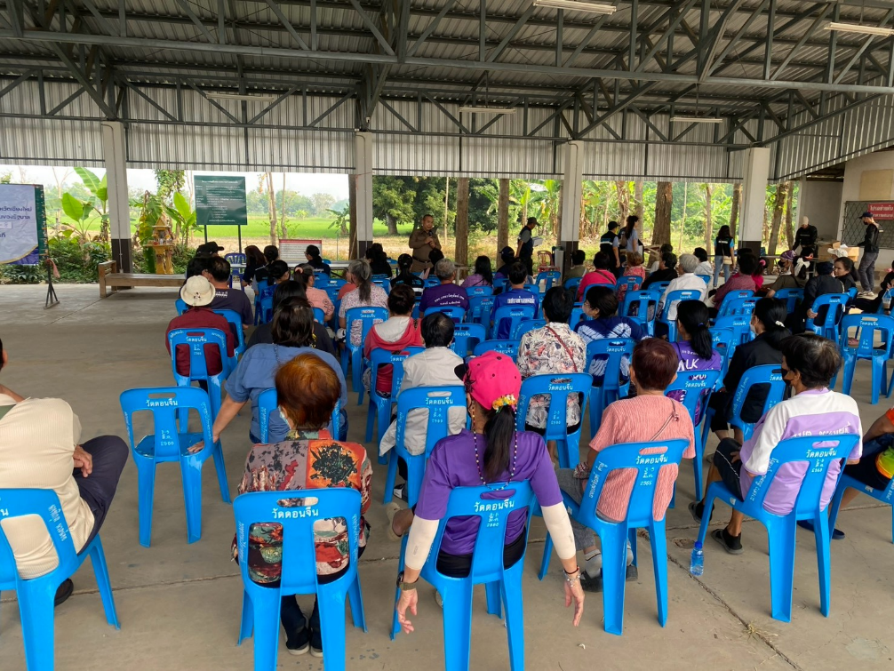

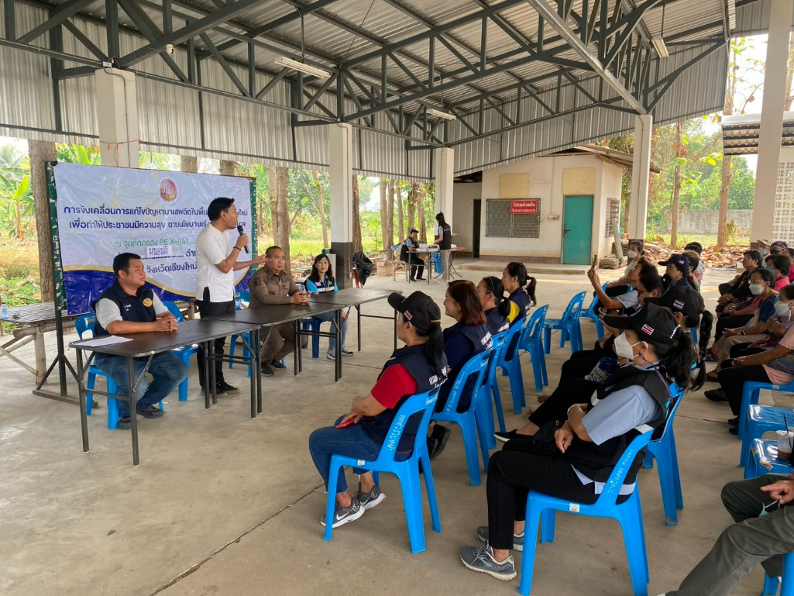

กต.ตร.สภ.สารภี ได้เข้าไปพบปะเยี่ยมเยียนร่วมกิจกรรมผู้นำชุมชนและประชาชน เพื่อสืบสภาพปัญหาข้อมูลประชากร และค้นหาผู้เสพ ผู้ค้า คนวิกลจริต และรับทราบข้อมูลปัญหาความต้องการของประชาชน เพื่อนำมาวิเคราะห์กำหนดแนวทางในการแก้ไขปัญหาความเดือดร้อนของประชาชนในพื้นที่ในวันที่ 11 พฤศจิกายน 2568 ณ โรงเรียนพระนอนหนองผึ้ง ต.หนองผึ้ง อ.สารภี จ.เชียงใหม่
ผลการปฎิบัติ กต.ตร.สภ.สารภี

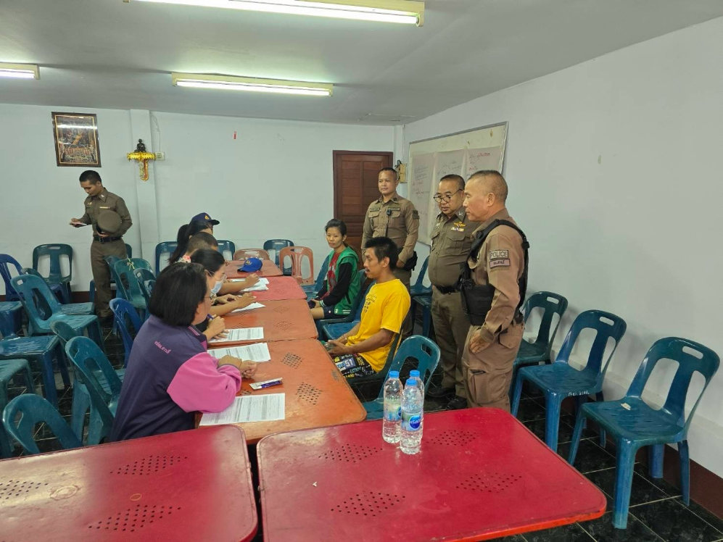

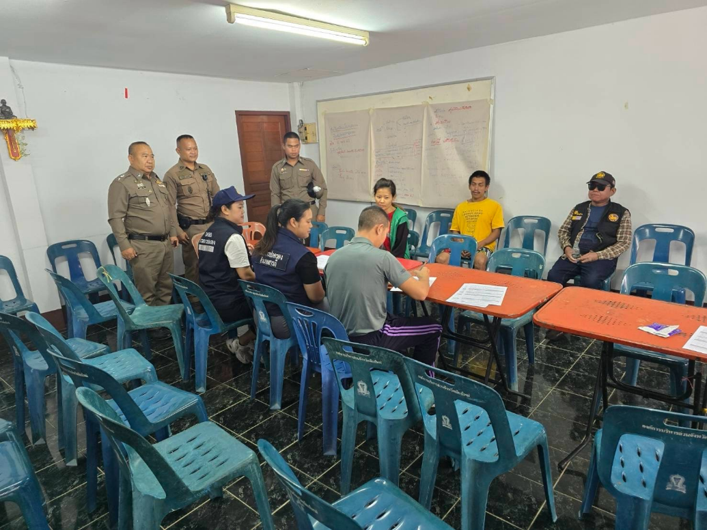

กต.ตร.สภ.สารภี ได้เข้าไปพบปะเยี่ยมเยียนร่วมกิจกรรมผู้นำชุมชนและประชาชน เพื่อสืบสภาพปัญหาข้อมูลประชากร และค้นหาผู้เสพ ผู้ค้า คนวิกลจริต และรับทราบข้อมูลปัญหาความต้องการของประชาชน เพื่อนำมาวิเคราะห์กำหนดแนวทางในการแก้ไขปัญหาความเดือดร้อนของประชาชนในพื้นที่ในวันที่ 15ธันวาคม 2568 ณ ที่ทำการกำนันผู้ใหญ่บ้าน ต.ชมภู อ.สารภี จ.เชียงใหม่
ผลการปฎิบัติ กต.ตร.สภ.สารภี

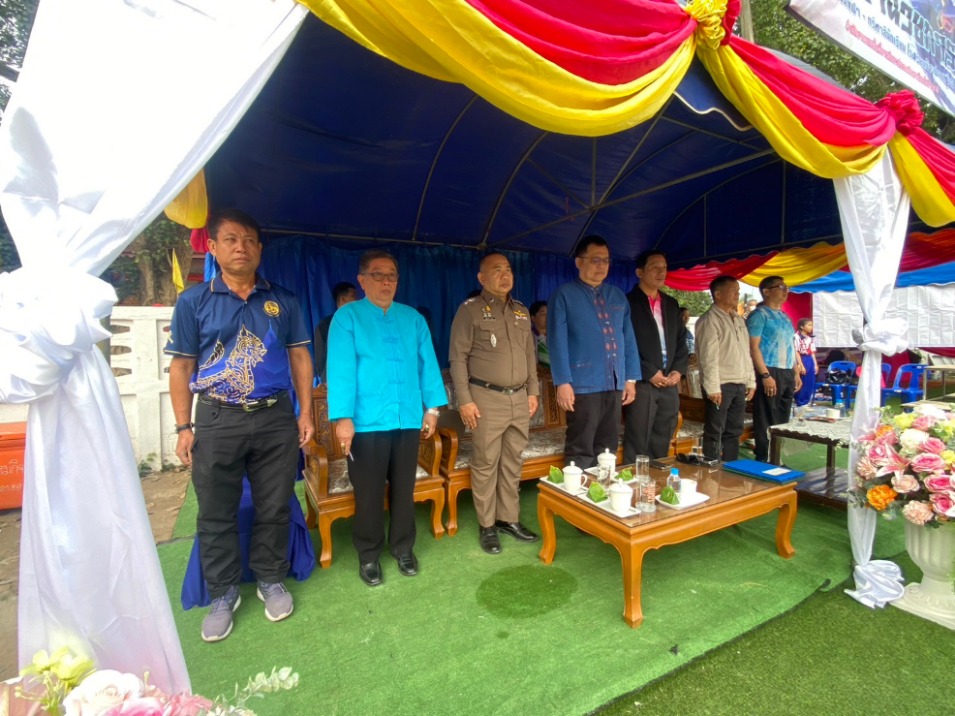

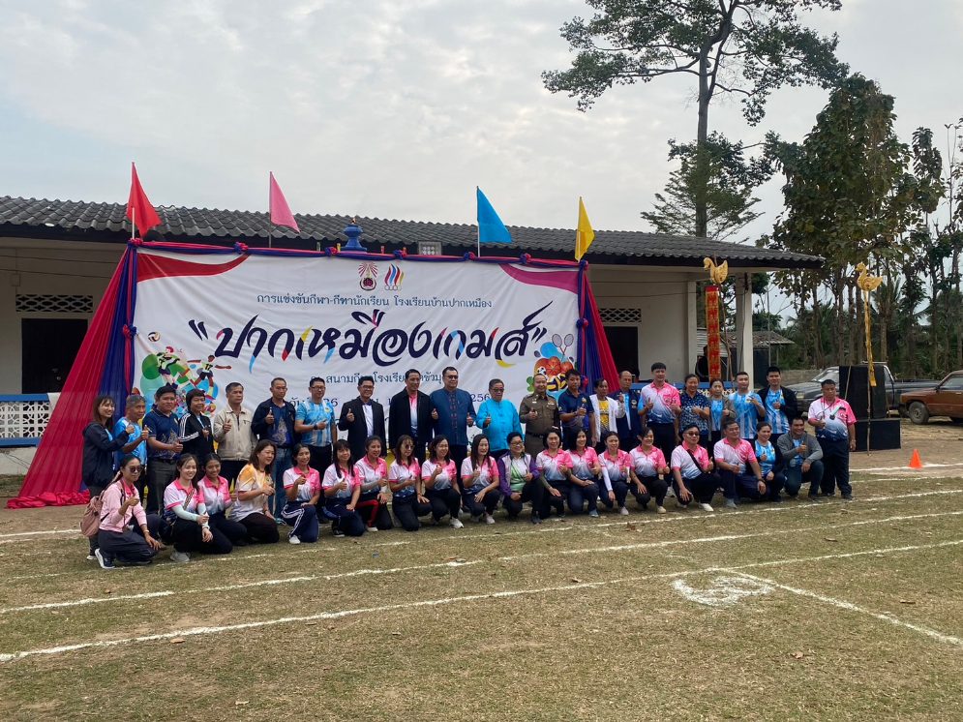

กต.ตร.สภ.สารภี ได้เข้าไปพบปะเยี่ยมเยียนร่วมกิจกรรมผู้นำชุมชนและประชาชน เพื่อสืบสภาพปัญหาข้อมูลประชากร และค้นหาผู้เสพ ผู้ค้า คนวิกลจริต และรับทราบข้อมูลปัญหาความต้องการของประชาชน เพื่อนำมาวิเคราะห์กำหนดแนวทางในการแก้ไขปัญหาความเดือดร้อนของประชาชนในพื้นที่ในวันที่ 11 มกราคม 2569 ณ โรงเรียนบ้านปากเหมือง ต.ขัวมุง อ.สารภี จ.เชียงใหม่

ผลการปฎิบัติ กต.ตร.สภ.สารภี

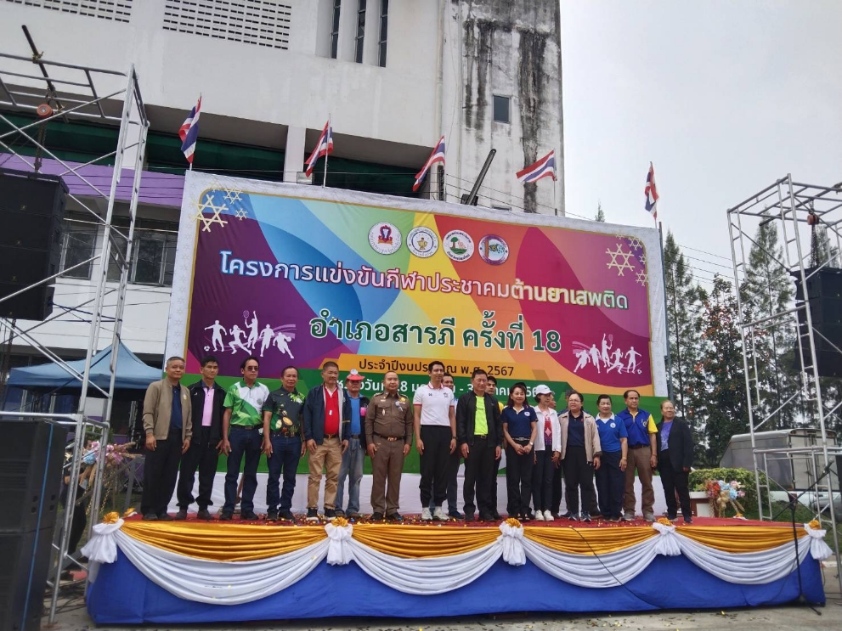

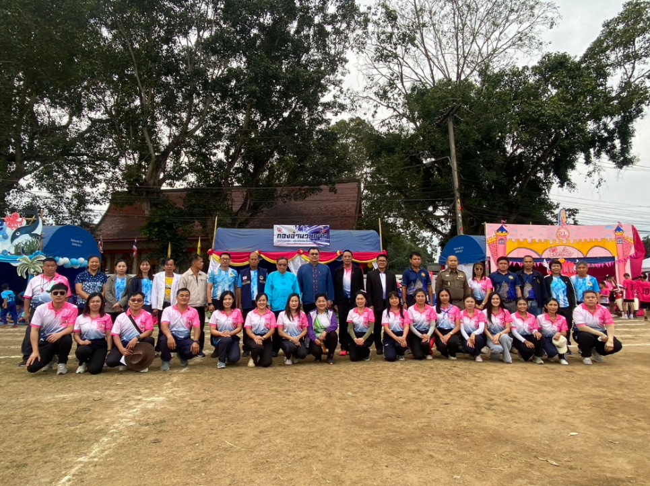

กต.ตร.สภ.สารภี ได้เข้าไปพบปะเยี่ยมเยียนร่วมกิจกรรมผู้นำชุมชนและประชาชน เพื่อสืบสภาพปัญหาข้อมูลประชากร และค้นหาผู้เสพ ผู้ค้า คนวิกลจริต และรับทราบข้อมูลปัญหาความต้องการของประชาชน เพื่อนำมาวิเคราะห์กำหนดแนวทางในการแก้ไขปัญหาความเดือดร้อนของประชาชนในพื้นที่ ในวันที่ 13 กุมภาพันธ์ 2569 ณ โรงเรียนสารภีพิทยาคม
ผลการปฎิบัติ กต.ตร.สภ.สารภี

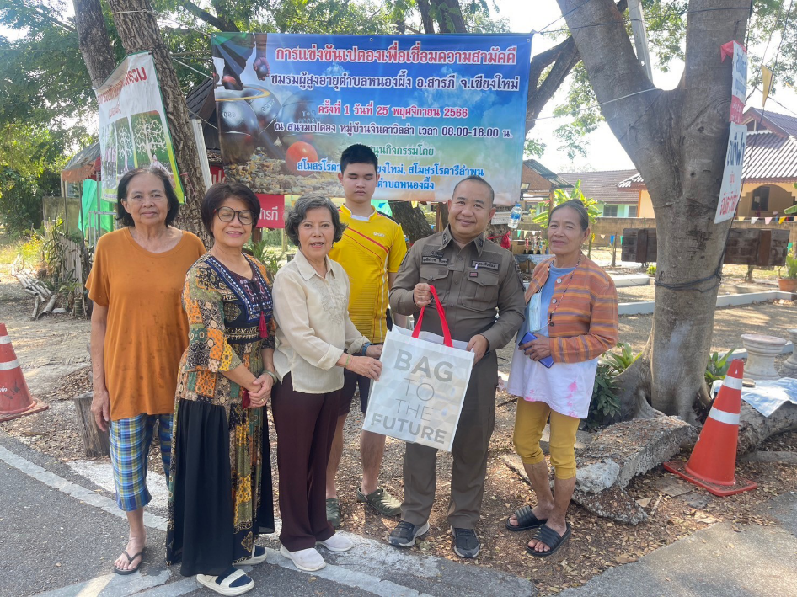

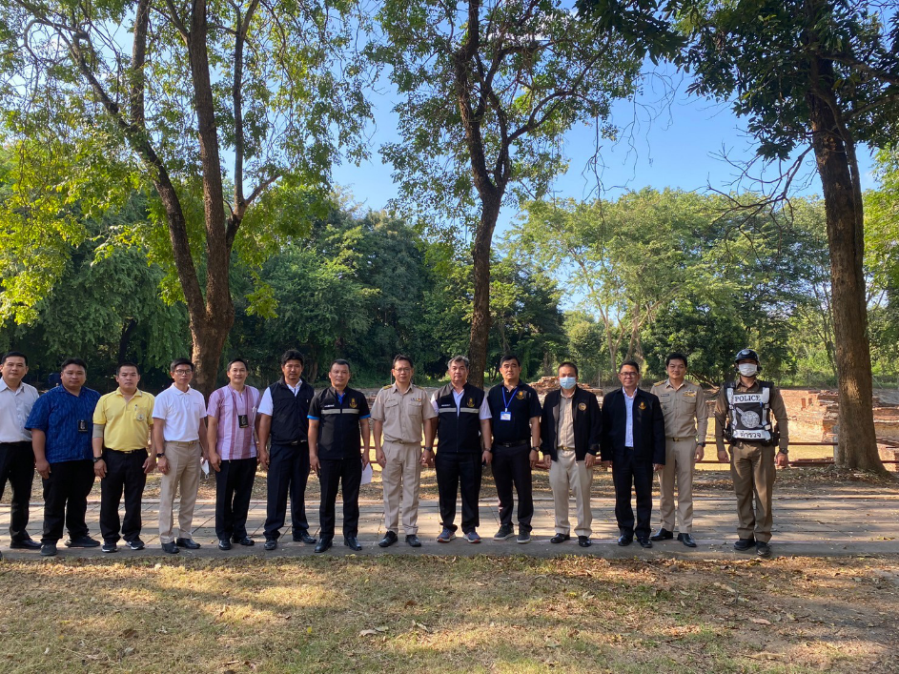

กต.ตร.สภ.สารภี ได้เข้าไปพบปะเยี่ยมเยียนร่วมกิจกรรมผู้นำชุมชนและประชาชน เพื่อสืบสภาพปัญหาข้อมูลประชากร และค้นหาผู้เสพ ผู้ค้า คนวิกลจริต และรับทราบข้อมูลปัญหาความต้องการของประชาชน เพื่อนำมาวิเคราะห์กำหนดแนวทางในการแก้ไขปัญหาความเดือดร้อนของประชาชนในพื้นที่พื้นที่ ในวันที่ 2 มีนาคม 2569 ณ บ้านป่าแคโยง ต.หนองผึ้ง อ.สารภี จ.เชียงใหม่

ผลการปฎิบัติ กต.ตร.สภ.สารภี

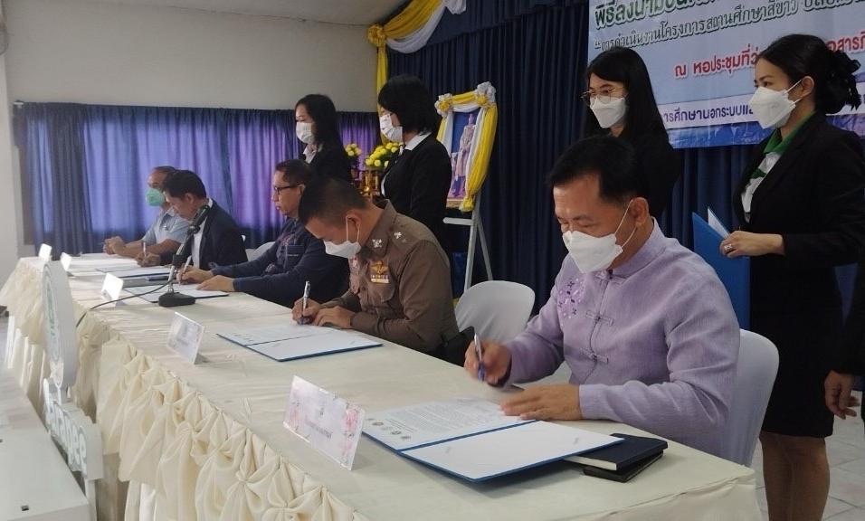

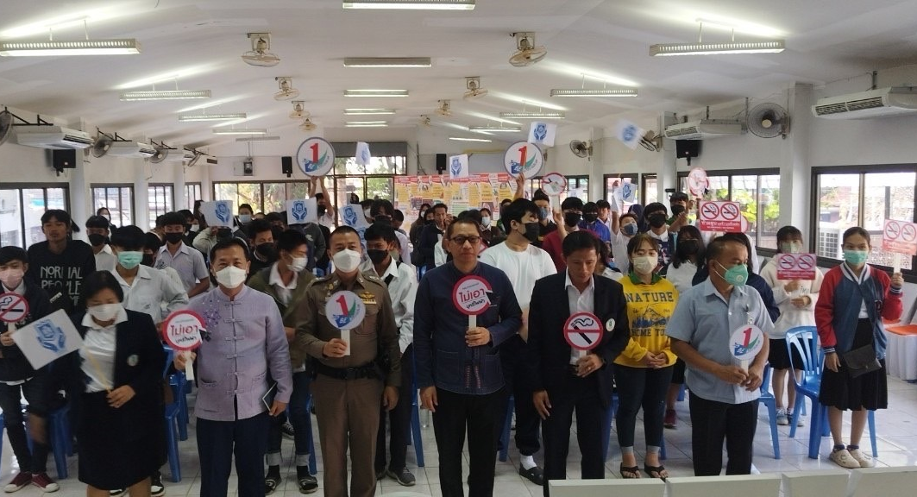

กต.ตร.สภ.สารภี ได้เข้าไปทำประกาศข้อตกลงในการทำ MOU กับทุกหน่วยราชการเกี่ยวกับการไม่ยุ่งเกี่ยวกับยาเสพติดในทุกประเด็น ไม่ว่าทางตรงหรือทางอ้อม ในวันที่ 19 มกราคม 2569 ณ ห้องประชุมที่ว่าการอำเภอสารภี จ.เชียงใหม่

